新北市立溪崑國民中學114學年度第一學期第三次定期評量 社會科 試題卷
九年級 班 座號 姓名
每題2.5分共40題
【地理】
1、位在大洋洲的島嶼，大致可分為「高島」與「低島」兩種類型。下列對於兩種島嶼的比較，哪一項是正確的？
（A）降水量 （B）島嶼成因 （C）傳統產業 （D）代表島嶼
項目 | 降水量 | 島嶼成因 | 傳統產業 | 代表島嶼
低島 | 較多 | 海底珊瑚礁堆積而成 | 農業為主 | 夏威夷
高島 | 較少 | 海底火山噴發後，  由熔岩及火山灰堆積而成 | 漁業為主 | 帛琉
2、關島、帛琉皆是臺灣旅客喜愛前往度假的島嶼，請問：其位於下列哪一個島群？
（A）印度尼西亞 （B）玻里尼西亞 （C）美拉尼西亞 （D）密克羅尼西亞
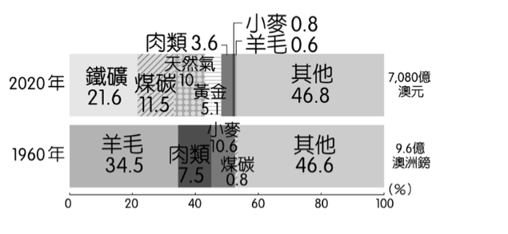
3、圖(一)是澳洲出口變化圖，從1960年到2020年觀察澳洲的出口品有何改變？
圖一
（A）由農產品變成以礦產出口
（B）由礦產變成以農產品出口
（C）由工業產品變成以礦產出口
（D）由農產品變成以工業產品出口
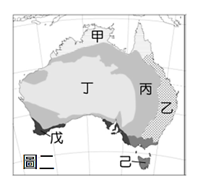
4、阿璐一邊打工賺錢，一邊利用時間在澳洲旅遊，某天他來參觀沙漠中的巨大岩塊—烏魯汝(Uluru)，它是世界上最大的一塊獨立岩石，繞行一圈，要走上9.4公里，高度也有348公尺。請問：烏魯汝(Uluru)應位於澳洲哪個地形區？
（A）東南部沿海平原 （B）中部平原
（C）西部高原 （D）大分水嶺
5、「阿璐應徵了澳洲某地葡萄園的工作，工作時間為9月到隔年3月，工作內容為葡萄採摘、葡萄藤修剪等，工作期間雨季剛結束，氣候漸漸乾燥變熱，後來幾乎不下雨，讓阿璐有些適應不良。」請問：阿璐可能在圖(二)中哪一個氣候帶工作？
（A）丙 （B）丁 （C）戊 （D）己
6、藍色太平洋伙伴(PBP)是下列哪五個國家新成立的聯盟，希望提升與大洋洲的經濟及外交合作，藉此與中國競爭？
（A）英、法、美、日、澳 （B）法、義、美、日、澳
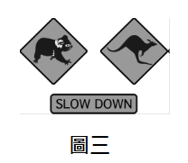
（C）美、日、澳、義、英 （D）美、英、日、澳、紐
7、亮亮來到澳州開車自助旅行，在路上看到了圖(三)的路標，提醒駕駛人小心無尾熊、袋鼠。
請問：當地多特有種生物的主要原因為何？
（A）因四面環海，長期與各大陸隔絕
（B）沙漠面積廣大，阻隔物種接觸
（C）原住民具保護概念，不從事狩獵活動
（D）疆域地廣人稀，人類的干擾較少
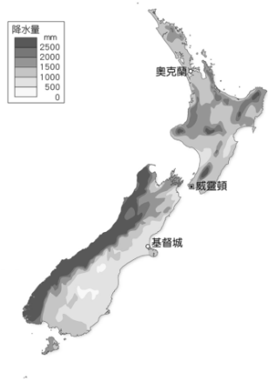
8、下表是紐西蘭兩大島的比較，下列敘述何者「錯誤」？
圖四
 | （A）所在緯度 | （B）平均氣溫 | （C）地形景觀 | （D）主要都市
北島 | 較低 | 較高 | 冰河地形 | 威寧頓
南島 | 較高 | 較低 | 火山地形 | 基督城
9、圖(四)是紐西蘭的年降水量分布圖，請問：圖中降水量的分布主要受哪兩項因素影響？
（A）地形、距海遠近 （B）地形、風向 （C）緯度、距海遠近 （D）緯度、洋流。
10、南極是全世界最寒冷的地方，請問下列哪一個「不是」導致「南極較北極寒冷」的原因？
（A）北極有暖流調節 （B）南極的地勢較高
（C）南極是陸地組成的 （D）南極的緯度較高。
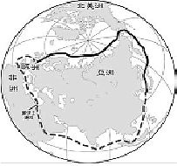
11、參考右圖(五)，北極的「東北航道」是指穿越俄羅斯北方的北極海，聯絡大西洋和太平洋的航道，可縮短以往經過蘇伊士運河的路程和時間？
請問：下列哪兩個地區的運輸往來，最需要「東北航道」呢？
（A）非洲東岸—亞洲東岸 （B）亞洲東岸—歐洲西岸
圖五
（C）歐洲西岸—北美東岸 （D）北美東岸—非洲西岸
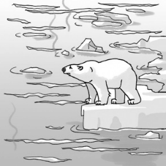
12、氣候變遷造成生物棲息地的環境改變，如右圖(六)所示。內容是指北極地區的冰層面積逐漸縮小，許多北極熊在覓食或遷徙時，因找不到浮冰休息，體力不支而溺死。
請問：此現象是哪一種環境問題所造成？
圖六
（A）水旱災頻仍 （B）全球暖化
（C）臭氧層破壞 （D）物種滅絕
13、(甲)北極航道開始可以通行(乙)北極海冰減少，海水面下降(丙)森林面積減少，使二氧化碳被分解的量減少，地表平均溫度降低(丁)登革熱疫情北移，位處溫帶的東京爆發疫情。
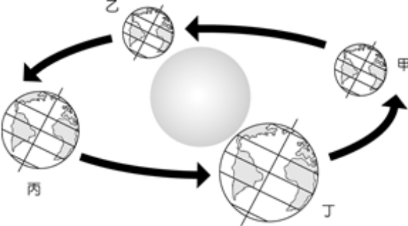
請問：上述是關於全球暖化的影響，何者「正確」？
（A）甲丁 （B）乙丙 （C）甲乙 （D）丙丁
14、附圖(七)為地球公轉示意圖，在甲的位置時，南極圈內是永晝；在丙的位置時，北極圈內是永晝。
請問：當地球在丁的位置時，臺灣的季節為何？
圖七
（A）春 （B）夏 (C)秋 （D）冬

【歷史】
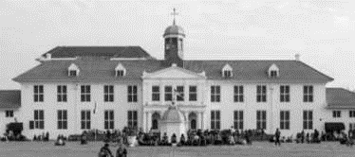
15、右圖建築為巴達維亞歷史博物館，仿造四百年前殖民政府市政廳所建造，陳列多個時期歷史文物，呈現大時代變遷下繁華風貌。
請問：此殖民政府當時的貿易據點還包括下列哪地區？
【甲】日本長崎 【乙】菲律賓馬尼拉
【丙】臺灣安平 【丁】中國澳門
（A）甲丙 （B）甲丁 （C）乙丙 （D）乙丁
16、由於人類生產方式的變更，社會結構也跟著引起重大的變化，而在18 世紀中期之後興起「工業社會」。
下列何者是工業社會所產生的現象？
(Ａ)工廠的建立與資本主義的興起 (Ｂ)三代同堂家庭制度日漸普遍
(Ｃ)悠閒的生活和熱絡的人際關係 (Ｄ)財富分配日益平均。
17、馬克思認為：「富人為了自己的利益，不斷剝削窮人，給他們很低的薪資，卻希望他們生產最多的產品。這種不合理的現象應該要靠公有共享，規定大家一起勞動才能獲得解決。」他主張的應是下列哪一種思想？
(Ａ)人文主義 (Ｂ)民族主義 (Ｃ)資本主義 (Ｄ)社會主義。
18、英國東印度公司與荷蘭聯合東印度公司皆是 17 世紀在亞洲發展的最主要勢力，請問：下列關於這兩間公司的介紹哪些是正確的？
(甲)皆因十字軍東征而成立 (乙)都得到該國政府的貿易特權
(丙)前者掌控印度，後者亞洲的貿易總部在印尼 (丁)前者與鄭經有貿易往來，後者曾經統治台灣
(A)甲丙丁 (B)乙丙丁 (C)甲乙丁 (D)甲乙丙
19、1788 年 1 月 26 日，英國航海家菲利普率領首批移民定居雪梨，並且升起英國國旗，澳洲被視為為英國殖民地。後來為解決英國監獄過度擁擠的問題，英國開始將囚犯運往澳洲安置並進行開發，從開始到結束大約有 16 萬名男女囚犯來到澳洲進行土地開墾，也造成難以抹滅的破壞。請問：上述的破壞不包括下列何者？
(Ａ)傳染病造成原住民人口銳減 (Ｂ)原住民喪失土地
(Ｃ)歐裔人口愈來愈多 (Ｄ)現今該地原住民已滅絕。
20、歐洲波蘭的弗龍堡大教堂 2010年為這位科學革命的天才設立墓碑，當時他提出的學說被天主教教會視為異端，但卻是現代天文學的起點，墓碑上的行星運行雕塑說明了他的成就。請問：上述最有可能是何人的墓？
(Ａ) 伽利略 (Ｂ)哥白尼 (Ｃ)笛卡兒 (Ｄ) 牛頓。
21、16 世紀前期，中亞的遊牧民族入侵印度，建立蒙兀兒帝國，請問：關於上述帝國的敘述，下列何者錯誤？
(Ａ)融合波斯、伊斯蘭和印度文化 (Ｂ) 19 世紀帝國衰亡成為荷蘭殖民地
(Ｃ)以中央集權方式統治 (Ｄ)在 17 世紀時國勢達到極盛。
22、科學革命的產生是多方面原因相互促成的結果，請問：下列哪些因素與科學革命的出現有關係？
(甲)宗教改革後.教會鼓勵科學發展、(乙)新知識方法的使用、(丙)各國成立科學研究機構、(丁)新工具的發明、(戊)新作物的傳入養活更多人口、(己)人文主義思潮的影響
(A)甲乙丙丁 (B)乙丙丁戊 (C)甲乙丁戊 (D) 乙丙丁己
※題組 23~24題
23、下圖是十五世紀以後，歐洲人的海外探險及殖民的簡圖。請根據此圖回答 23~24 題關於大航海時代與海外探險的敘述，下列何者「正確」？
(A)動機是要尋找到亞洲的新航路，與義大利商人跟阿拉伯商人壟斷東西方貿易路線有關
(B)丙航線是哥倫布的成就，雖然為西班牙帶來財富，但也使美洲部分地區淪為西班牙的殖民地
(C)乙航線的探險家是得到葡萄牙支持的狄亞士，他最早發現到達東方的新航路
(D)甲航線的探險家是繞過非洲南端的達伽瑪，來到東方後以菲律賓作為據點，轉運香料與絲綢
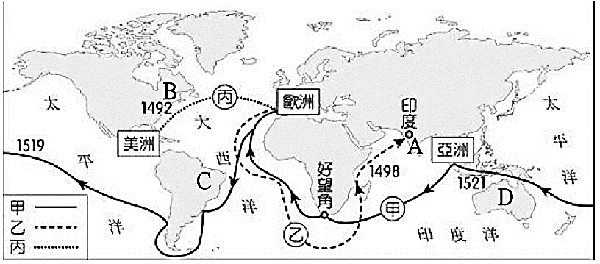

24、大航海時代對世界各地造成重大的影響，關於這一段過程下列敘述何者正確？
(A)進入海權時代，地中海沿岸的國家成為世界貿易的主導者
(B)歐洲國家打破中國和日本閉關自守的局面，強迫中日開港通商
(C)將奴隸帶至歐洲、澳洲開採白銀，白銀成為國際貿易的強勢貨幣
(D)促進各地物種交流，歐亞人民有機會吃到香噴噴的烤番薯
※題組 25~27 題
以下是法國於18 世紀公布的人權與公民權宣言部分內容。請回答下列問題：
第 一 條：自由與平等是人與生俱來的權利且始終不變。
第 二 條：一切政治結社的目的都在於維護人類不可剝奪的權利。這些權利是自由、財產、安全與反抗壓迫。
第 三 條：一切主權均根源於人民。任何團體、個人都不得行使人民未直接授予的權力。
第十一條：自由傳達思想和意見是人類最寶貴的權利之一；因此，各個公民都有言論、著述和出版的自由，但在法律所規定的情況下，應對濫用此項自由負擔責任。
25、其中第一、二條的內容，主要受到下列哪位思想家學說的影響？
(Ａ)洛克 (Ｂ)盧梭 (Ｃ)伏爾泰 (Ｄ)孟德斯鳩。
26.第三條的內容與哪位思想家的主張最相近？
(Ａ)洛克 (Ｂ)盧梭 (Ｃ)伏爾泰 (Ｄ)孟德斯鳩。
27.第十一條的內容，最符合哪位思想家的論點？
(Ａ)洛克 (Ｂ)盧梭 (Ｃ)伏爾泰 (Ｄ)孟德斯鳩。
【公民】
28、「觀察全球化的事實，利率並非一國所能控制」，當利率相對太高，外國的資金將湧入，使新臺幣升值，因此在經濟已自由化的情況下，央行實質上無法同時控制利率與匯率。利率與匯率不僅由國內的供給與需求決定，也是由全球決定，與國際情勢與經濟狀況都有關。中央銀行（央行）是中華民國的國家銀行，直屬於行政院。
請問：中央銀行是貨幣發行機構，主要功能有哪些？
甲、負責監督、輔助全國金融機構業務
乙、維持物價平穩、維護國幣幣值、穩定金融發展
丙、作為銀行的銀行、從事一般民眾存款和借款業務
丁、管理外匯存底、調節國際收支、綜理國庫業務
(Ａ)甲乙丙 (Ｂ)甲乙丙丁 (Ｃ)乙丙丁 (Ｄ)甲乙丁。
29、貨幣的價值是以它所能購買的商品數量來決定，隨著科技進步，現代人出門購物時，不一定會用到現金，而是使用各種支付工具進行交易的塑膠貨幣，和各種電子化的支付方式。
公民小老師將儲值卡、信用卡、法定貨幣及電子貨幣的差異整理出來如附表，請判斷表中哪個地方寫錯了？
項目 | 儲值卡 | 信用卡 | 法定貨幣 | 電子貨幣
(甲) 特色 | 先消費，後付款 | 先儲值，後消費 | 可直接支付各項消費 | 支付方式使交易更加便利
(乙) 交易的功能 | 免去購物找零錢的困擾 | 具有延後支付的功能 | 可分割且方便攜帶 | 透過電腦或手機進行交易
(丙) 法律的保障 | 消費者保護法的規定 | 民法簽訂的一種契約 | 擁有無限法償能力 | 電子支付機構管理條例
(丁) 發行機構 | 多由民間企業發行 | 多由民間銀行發行 | 由國家發行並賦予價值 | 透過智慧型手機APP下載
(Ａ)甲 (Ｂ)乙 (Ｃ)丙 (Ｄ)丁。
30、斯李在段考前將《勞動基準法》與《就業保險法》對勞工權益的保障重點統整成附表，根據表中的內容判斷，下列何者敘述錯誤？
 | 勞動基準法 | 就業保險法
目的 | 【甲】保障勞工的基本權益，若雇主違反相關規定，政府將對該雇主施以處罰 | 【乙】促進性別地位實質平等之精神，工資由勞資雙方議定，但不得低於基本工資
重要規定 | 【丙】規範工資、工作時間、休假或職業災害補償及退休等 | 【丁】提供失業給付、職業訓練生活津貼、提早就業獎助津貼等
(Ａ)甲 (Ｂ)乙 (Ｃ)丙 (Ｄ)丁。
2024 年 12 月 26 日
幣別 | 兌換價格
1 美金 | 32.97 元新臺幣
2025 年 12 月27 日
幣別 | 兌換價格
1 美金 | 31.75 元新臺幣
31、露露是位遊、學留學專家，針對國際學生來台學習華語及體驗文化，以及台灣學生到國外遊學，她專門提供完整行程安排。附表是她分別在不同日期看到的美金兌換價格，經營旅行社和留學代辦機構的露露，看到此變化後感到有壓力。根據表中內容判斷，比較2024年12月26日與2025年12月27日，其匯率變化最可能造成下列何種影響？
(Ａ)美國民眾前往臺灣遊學的意願提高 (Ｂ)台灣學生到國外遊學的花費提高
(Ｃ)來自美國的國際學生數量大幅增加 (Ｄ)台灣民眾前往美國遊學的意願降低。
32、承上題，根據表中內容判斷，若其他條件不變，且所有進出口成本完全反應在商品價格和數量上，相較於2024年，在2025年台灣和美國的市場中，最可能出現下列何種情形？
(Ａ)臺灣進口的美國商品數量下降 (Ｂ)臺灣商品在美國的銷售量增加
(Ｃ)美國進口的臺灣商品數量提高 (Ｄ)美國商品在臺灣的銷售量增加。
33、勞動三權是指團結權（組織工會）、團體協商權（簽訂團體協約）、爭議權（從事勞資爭議的權利），規範勞資雙方間的權利。提供勞工針對工作條件進行集體協商、簽訂團體協約，並在無法達成協議時，容許運用爭議手段，向政府或資方施壓的權利，故又稱勞動基本權。在法制上則是以「工會法」、「團體協商法」及「勞資爭議處理法」規範之。
下列敘述何者有誤？
(Ａ)雇主得因勞工參與工會事務、參加勞資爭議而解雇、減薪
(Ｂ)勞資雙方簽訂勞動契約為民事契約，應負起民事責任
(Ｃ)雇主必須保障受僱者的權益，不得低於法規的最低標準
(Ｄ)雇主在僱用員工時，應避免就業歧視的狀況發生。
34、『勞動部114年10月21日公告，2026年起每月最低工資調升到2萬9500元、每小時薪資調高到196元。』2026年實施的勞動新制，包括最低工資調升至29500元、每月保費調高至738元、中央生育補助每胎至10萬元、勞保老年年金全額請領年齡提高至65歲，以及勞工請假與育嬰照顧制度等調整。關於勞動部發布的最新調整規定，下列何者不正確？
(Ａ)為保障勞工的基本權益，制定了《勞動基準法》
(Ｂ)勞動新制主旨在保障人民就業的工作權，和勞工基本生活
(Ｃ)我國《憲法》規定「人民之工作權，應予保障」
(Ｄ)勞資雙方簽訂勞動契約時，工作契約內容雇主可自由決定。
35、2025台中購物節於12月25日消費截止，不畏美國關稅衝擊、初期買氣不振影響，累積登錄金額突破360億元，刷新
歷屆新高紀錄。市府感謝全國民眾踴躍參與，攜手將購物節推向城市慶典新高峰，壓軸大獎「千萬好宅」預計於2026年1月16日由市長親自抽出。貨幣必須具備普遍接受性和耐用不易腐壞，以及發行量要有一定的限制，價值才能穩定。
下列有關貨幣的功能哪一項的舉例是正確的？
(Ａ)交易媒介-旺仔在台中百貨公司看到拉布布(Labubu)盲盒1090元，覺得很便宜，正在考慮要不要購買
(Ｂ)價值衡量-財財只需上台灣高鐵官網，輸入欲購買的台中車票、信用卡卡號等資料，就完成訂票手續了
(Ｃ)價值儲藏-平平把打工的錢和壓歲錢都存在同一個帳戶，等台中購物節時可以買一台iPhone 17 Pro
(Ｄ)債務清償-發卡銀行依據14歲的羅拉個人財務狀況及信用紀錄，核發給他人生中第一張信用卡使用
36、小馬是精密機械公司的技術人員，他在公司工作已經23年了。公司最近才剛逼退一批屆退員工，以節省龐大的退休金。由於公司採用合法的人力調度策略，也就是將員工調離居住地，導致員工的家庭生活受到嚴重影響，只得忍痛放棄資遣費及足額退休金而離職。小馬最後選擇自動離職，為了維持基本生活，他去申請失業給付，希望能暫時度過難關。根據上述內容判斷，下列何者正確？
(Ａ)勞工自願離職也可申請失業給付 (Ｂ)失業給付具有期限及資格的限制
(Ｃ)小馬請領失業給付就不屬失業者 (Ｄ)失業給付是依據勞動基準法發放。
37、每個國家都有屬於自己流通的貨幣，國與國之間的貨幣，其價值該如何衡量？大多數國家每天依據外匯市場的供給和需求來決定匯率。圖示為銀行匯率告示牌：牌價最新掛牌時間：2025/12/28 09:25
幣別 | 現金 | 匯率 | 即期 | 匯率
 | 本行買入 | 本行賣出 | 本行買入 | 本行賣出
美金(USD) | 31.04 | 31.71 | 31.365 | 31.515
港幣(HKD) | 3.89 | 4.094 | 4.011 | 4.081
英鎊(GBP) | 41.26 | 43.38 | 42.155 | 42.785
澳幣(AUD) | 20.73 | 21.51 | 20.945 | 21.29
加拿大幣(CAD | 22.51 | 23.42 | 22.84 | 23.17
新加坡幣(SGD) | 23.9 | 24.81 | 24.37 | 24.59
瑞士法郎(CHF) | 39.02 | 40.22 | 39.63 | 40.02
日圓(JPY) | 0.1917 | 0.2045 | 0.1985 | 0.2035
南非幣(ZAR) | - | - | 1.842 | 1.932
瑞典幣(SEK) | - | - | 3.38 | 3.5
紐元(NZD) | 17.86 | 18.71 | 18.19 | 18.49
泰幣(THB) | 0.8844 | 1.0744 | 0.9948 | 1.0408
菲國比索(PHP) | 0.4693 | 0.6013 | - | -
印尼幣(IDR) | 0.00148 | 0.00218 | - | -
歐元(EUR) | 36.21 | 37.55 | 36.725 | 37.325
韓幣(KRW) | 0.02006 | 0.02396 | - | -
越南盾(VND) | 0.00095 | 0.00136 | - | -
馬來幣(MYR) | 6.74 | 8.265 | - | -
人民幣(CNY) | 4.393 | 4.555 | 4.46 | 4.52
【資料來源；台灣銀行，民國114年12月28日】
請問，假如雯雯想利用寒假去日本旅遊順道探望住在東京的舅奶奶，她打算先在國內銀行購買外幣，立馬上網路銀行查詢最新掛牌匯率，決定隔天上午到銀行換得現金20萬元日圓，則當時她查詢兌換的匯率應該為何？
(Ａ) 0.1917 (Ｂ) 0.2045 (Ｃ) 0.1985 (Ｄ) 0.2035。
38、承上題，拉斯維加斯 (Las Vegas) 主要是指美國內華達州世界聞名的「賭城」，以其豪華賭場、世界級娛樂表演、購物與美食聞名，是全球著名的度假勝地，被譽為「世界娛樂之都」。拉斯維加斯的旅遊旺季落在11月到1月的感恩節、耶誕節、跨年等活動。凱莉在網站看到-[2025拉斯維加斯景點攻略–Top25 必玩、秀、美食、飯店都在這]-吸引了她，她訂下2萬美元的遊遊行程計畫。若是凱莉以2025/12/28 09:25最新掛牌匯率兌換美金，要換1萬美元現金以方便消費。
請問：她要準備多少新臺幣付款？
(Ａ) 315,150元 (Ｂ) 634,200元 (Ｃ) 620,800元 (Ｄ) 317,100元。
39、圖為我國近15年無酬家屬工作者占就業人口之趨勢，總體占比呈現遞減趨勢，男性占比變化不大，女性占比雖呈現遞減趨勢，仍以女性占比高於男性。再觀察無酬家屬工作者之男女占比，不難發現以女性占比高於男性許多，顯見女性在家庭中多處於犧牲性或補充性的角色，在經濟上還存在附屬性地位。
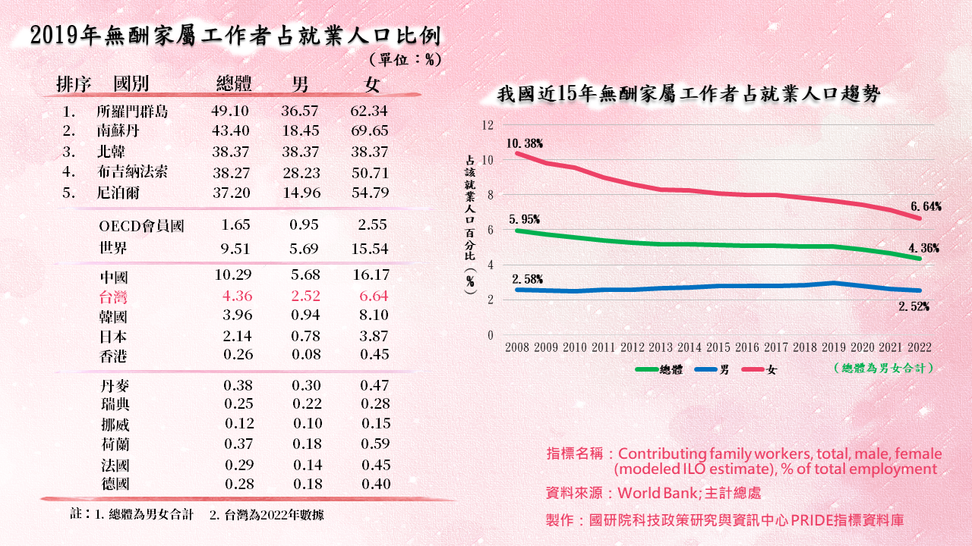
每一種就業身份都會面臨不同的經濟風險，然而無酬家屬工作者卻是最脆弱的一群，他們不具僱傭關係，不受勞動基準法的規範，也沒有安全網來防範經濟的衝擊。無酬家屬工作者中又以女性占比較高，她們可能是家務勞動，也可能是會計、出納，甚至是工友，但卻不支薪，成為無酬家屬工作者，實際上卻是隱藏的失業。
根據上述內容判斷，下列何者最可能是該學者的建議之一？
(Ａ)延後女性高齡勞工的退休年齡
(Ｂ)增加中小企業女性的就業機會
(Ｃ)以向法院提起「給付生活費用」之訴訟
(Ｄ)健全社會志工的家務培訓制度。
40、承上題，從事無酬勞動一樣具有價值，只是其價值不容易以市場上的價格標示，對社會生活的重要性與貢獻往往容易被忽略。隨著家庭結構改變等因素，愈來愈多家庭選擇將家務勞動委託他人，家務勞動成為市場上交易的項目，產生「家務勞動市場化」的現象。關於家務勞動的敘述，下列何者正確？
(Ａ)家庭主婦為家庭成員從事家務勞動，會得到雇主的實質報酬
(Ｂ)產生家務勞動市場化後，並沒有從勞動中獲得實質報酬
(Ｃ)家務勞動者與其他勞動者不分高下，兩者皆具有價值
(Ｄ)就讀大學並擔任家庭教師的萌萌，沒有支付報酬的無酬勞動。

〜 試題結束 〜
114-1-3 九年級 社會科－解答
每題2.5分共40題
01-10 BDACC DACBD
11-20 BBACA ADBDB
21-30 BDBDA BCDAB
31-40 CDADC BBDCC

